**Institución Educativa Guadalupe**

**Evaluación en parejas - Ciencias Naturales – Grado 9º**

Copiar la pregunta y la respuesta adecuada. Explicar cada una de las repuestas (explicar la respuesta A, la respuesta B, la respuesta C y la respuesta D de cada pregunta)

1. Puede decirse que un cambio favorable para el ambiente es:

A. El flujo continuo del agua pasando por sus diferentes estados.

B. La producción de gases como el NO2 y el CO.

C. El sobrecalentamiento del planeta.

D. Los gases producidos en las erupciones volcánicas.

2. Es normal para el ambiente que en él se encuentren las siguientes sustancias:

A. Lluvia acida y ozono.

B. Óxidos de nitrógeno y de azufre.

C. Ozono, CO2 y nitrógeno.

D. Plásticos y petróleo en el agua.

3. Las sustancias químicas que no alteran un suelo están relacionadas con:

A. Los abonos naturales.

B. Los plaguicidas sintéticos.

C. Fertilizantes sintéticos.

D. La lluvia acida.

Competencia para establecer condiciones

4. Relaciona en tu cuaderno la columna de la izquierda con la columna de la derecha.

|  |  |
| --- | --- |
| A. Duran mucho tiempo en degradarse. | 1. Dióxido de carbono y monóxido de carbono. |
| B. Proceso de combustión. | 2. Absorbe radiación ultravioleta. |
| C. Lluvia acida. | 3. NO y CO2 |
| D. Bombardeo de moléculas solares. | 4. Sulfuros. |
| E. Ozono. | 5. Dióxido de azufre y óxidos de nitrógeno. |
| F. Son contaminantes primarios | 6. Bolsas de plástico. |
| G. Producido en por quema de combustibles. | 7. Auroras boreales. |

Competencia para argumentar y plantear hipótesis y regularidades

5. Analiza si las siguientes afirmaciones son falsas o verdaderas y explica cada una

__Para que se produzca la lluvia, el agua debe pasar por diferentes cambios que corresponden a cambios físicos favorables al ambiente.

__La fotosíntesis es un cambio químico que altera el ambiente de forma negativa

__La combustión de basuras es un cambio físico que produce gases contaminantes.

__Muchas industrias producen sustancias que van directamente al agua y al aire, afectándolos.

__La tala de bosques hace que se erosione el suelo y que se incremente el dióxido de carbono en la atmósfera pues hay menos árboles para utilizar este gas.

__Los gases producidos por los vehículos reaccionan con la luz y se produce el smog que es inofensivo para el ambiente.

Selecciona una sola opción y argumenta tu selección y justifica

6. El mejor argumento para utilizar plaguicidas naturales es que:

A. Son más económicos de producir.

B. Disminuyen en forma notoria la contaminación.

C. Se preparan con mayor facilidad.

D. No son tóxicos.

7. Como consumidores debemos disminuir el consumo de gas y en general de combustible porque:

A. Así contribuimos en el ahorro de las empresas productoras de combustible.

B. Se disminuyen los contaminantes producidos al usar los combustibles.

C. Se consume menos energía lo cual favorece al ambiente.

D. Así ahorramos dinero.

8. De los siguientes productos naturales o artificiales selecciona uno que te llame la atención, trata de identificar el material del que está hecho y luego explica que sucede después de que son desechados, ¿a dónde van a parar? (se reciclan?. Se recuperan?, a la basura, a los ríos? Que impacto genera la inadecuada disposición de estos desechos?)

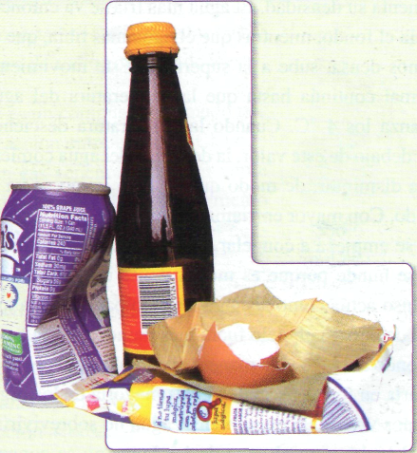

9. Elige dos de las fuentes de energía del gráfico y explica por qué las consideras las mejores para el ambiente (tener en cuenta: si contaminan menos, son más baratas, son fáciles de desarrollar, etc)

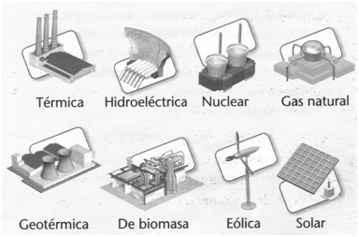

10. Indica qué tipo de sustancias predominan en las basuras de: un colegio, una oficina, del hogar, una industria. Explica como grupo qué pueden hacer para darle un mejor tratamiento a estas sustancias y evitar que contaminen el ambiente.

11. Explica brevemente en que consiste la química sostenible

12. Escribe todas las razones que te permitan justificar la importancia de estudiar los cambios químicos.